1.ª Carrera por la L'Atalaya
( por el Cerro de Santa Catalina)
SÁBADO 15 DE SEPTIEMBRE DE 2018

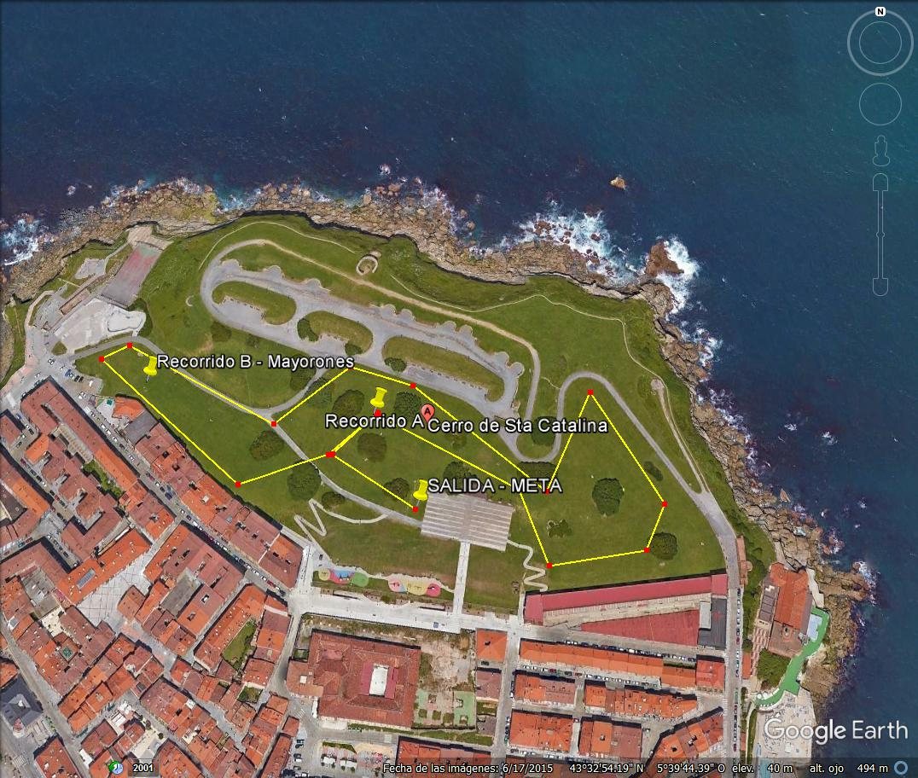

Organización: Comisión de Fiestes del Barriu de Cimavilla
Participación: Podrán tomar parte en esta prueba todes aquelles persones inscrites hasta media hora antes del iniciu.
Distancies y Recorrídu : Habrá un circuito de 600 m pa los guajes pequeños, los guajes mayores darán una vuelta al circuitu grande y otra al pequeñu (1.600 m) y otru de 1.000 m para los mayores que darán 3 vueltes (3.000 m).
La salida de la categoría de guajes pequeños se dará a las 12 h , la de los guajes mayores a las 12 h 15' y a las 12 h 30' a la categoría absoluta.
Categoríes: Los guajes pequeños , femeninos y masculinos nacidos en el año 2009-2010-2011-2012. Los guajes mayores nacidos en el 2005-2006-2007-2008 y los mayores nacidos en el año 2004 y anteriores.
Pa apuntase: En les tres categoríes será gratuita.
Avituallamiento: La organización dispondrá de avituallamiento líquido pa todos los participantes en zona de meta.
Asistencia médica: La organización dispondrá de ambulancia.
Seguru: La prueba estará cubierta por el seguro de la organización de les fiestes.
Premios y clasificaciones: Premiaráse a los tres primeros clasificados de cada categoría: muyeres y paisanos.
Al finalizar la prueba procederáse al actu de entrega en la carpa de la folixia.
Aceptación: Todos los participantes , al apuntase , acepten les normes de la organización.
Muches gracies a todos los participantes y recordavos , que ye una prueba festiva pa pasalo bien "no competitiva" y no haremos clasificaciónes.

